Муниципальное бюджетное дошкольное образовательное учреждение

Вышневолоцкого района «Солнечный детский сад»

__________________________________________________________________

**Конспект непрерывной образовательной**

**деятельности**

**по образовательной области**

**«Художественно-эстетическое развитие»**

**в подготовительной группе**

**«Как красив осенний лес!»**

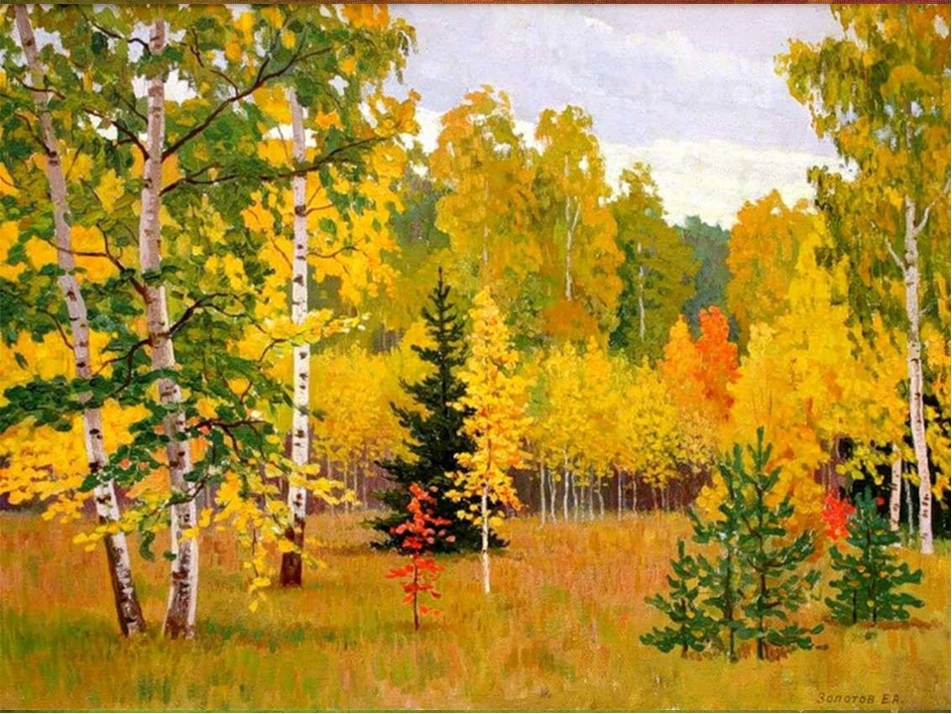

**воспитатель МБДОУ**

**«Солнечный детский сад»**

**Купрешкина Н. А.**

**2019 год**

**Цель:** Создание условий для развития художественно-творческих способностей у детей в нетрадиционной аппликации.

**Задачи:**

Образовательные:

- формировать навыки приема аппликации в технике торцевания.

Развивающие:

- закреплять знания детей об осенней природе;

- развивать интерес к таким видам прикладного творчества, какпластилинография и торцевание;

- развивать творческие способности в создании картины осеннего дерева;

- закреплять умение пользоваться ножницами, соблюдая технику безопасности, красиво располагать элементы аппликации на листе, аккуратно их наклеивать.

Воспитательные:

- воспитывать интерес к познанию окружающего мира,

- воспитывать аккуратность, усидчивость.

**Интеграция образовательных областей:** «Художественно-эстетическое развитие», «Познавательное развитие», «Речевое развитие», «Социально - коммуникативное развитие».

**Методические приемы:** Художественное слово, беседа с детьми об осени, объяснение и показ воспитателем элементов выполнения аппликации;просмотр видеофильма, поощрение, самостоятельная работа детей.

**Словарная работа:**пластилинография, торец, торцевание, торцовка.

**Предварительная работа:** наблюдения за изменениями в природе, рассматривание иллюстраций и картин про «Золотую осень», прослушивание аудиозаписи «Осень» А. Вивальди, «Осень» из цикла «Времена года» П. И. Чайковского, чтение художественной литературы и заучивание стихов, дидактическаяигра «Что осенью бывает?», экскурсия осенью в парк, знакомство с осенними приметами, поговорками, отгадывание загадок, изготовление на осенних деревьев с помощью пластилинографии.

**Оборудование:** Презентация с временами года и видеороликом, работы детей с осенними деревьями с помощью пластилинографии, салфетки красного, оранжевого, желтого, салатового цвета, ножницы, клей, карандаш, клеенка, влажные салфетки; аудиозапись.

**Ход НОД.**

В.-ль: - Ребята, сегодня к нам на занятие пришли гости, поздороваемся с ними.

Дети: - Здравствуйте! /дети стоят около воспитателя/

В.-ль: И я хочу ещё раз поздороваться с вами (встают в круг)

Здравствуйте те, кто родился зимой.

Здравствуйте те, кто родился весной.

Здравствуйте те, кто рождён в летний зной,

Те, кто родился осенней порой.

Ещё раз все, здравствуйте!

Здороваться – это желать здоровья! Я хочу, чтобы во все времена года у вас было отличное здоровье, и мы могли дружно общаться и выполнять работу!

В.- ль: Я знаю, что сегодня один из наших друзей (Зверева Кира) приготовила нам загадку, давайте её послушаем

- Листья с веток облетают,

Птицы к югу улетают.

«Что за время года?» - спросим.

Нам ответят: «Это …».

– Как вы думаете, о каком времени года мы будем сегодня говорить?

- Да, верно, мы сегодня с вами поговорим о самом красивом и нарядном времени года – осени. Проходите на свои места.

На экране слайд: 4 времени года.

- Под каким номером находится картинка с изображением осени?

- Почему? Назовите приметы осени.

- Скажите, что же происходит с листьями осенью? /листья меняют окраску, опадают/.

- Как называется явление, когда опадают листья. /листопад/.

- Ребята, какими красивыми словами можно назвать осень? /Золотая, дождливая, таинственная, интересная, прохладная/.

- Правильно, а каких оттенков листья можно увидеть осенью?/красные, желтые, оранжевые и др./

В.-ль: - Да. Такое разнообразие цветов дарит нам осень. Даже хмурый день становится не таким унылым, когда смотришь на осеннюю красоту.

В.- ль:- Какие осенние месяцы вы знаете?

Дети: - Сентябрь, октябрь, ноябрь.

В.-ль: - Сейчас какой месяц? Что вы можете сказать об этом месяце?

- Назовите признаки поздней осени.

Дети: - Птицы улетели в теплые края. Часто идут дожди, иногда идет снег, на улице пасмурно, холодно. Люди, выходя на улицу, одевают теплую одежду. С деревьев опала почти вся листва. Звери готовятся к зимней спячке.

В.-ль: - Молодцы. Много знаете об осени. Ребята, а вы хотели бы сейчас оказаться в осеннем лесу? Я вас приглашаю на экскурсию в осенний лес (включается видеоролик)

Просмотр музыкального видеоролика «Осенний лес».

В.-ль: - Ребята, понравилось ли вам в лесу? что запомнилось больше всего? какая музыка звучала, охарактеризуйте её? (спокойная, грустная, медленная) Как вы думаете, почему для этого фильма выбрали именно такую музыку?

- Ребята, мы с вами так были очарованы этой музыкой и красотой осеннего леса, то даже забыли поздороваться с ним. Вставайте.

**Физминутка.**

Здравствуй, лес, прекрасный лес *(Широко развести руки в стороны)*

Полный сказок и чудес! *(Повороты вправо-влево с вытянутыми руками)*

Ты о чем шумишь листвою (*Руки подняты вверх,*

Ночью темной, грозовою?*выполнять покачивания направо – налево)*

Кто в глуши твоей таится? *(Дети всматриваются вдаль, держа округлённую*

Что за зверь? Какая птица?*ладонь над бровями, поворачиваясь при этомвправо и влево).*

Всё открой, не утаи*. (Широко развести руки в стороны.Погрозить пальцем)*

Ты же видишь – Мы свои! (*Поднять руки вверх, а потом прижать ладони к груди).*

В.- ль: - Ребята, так хочется хоть ненадолго задержать нашу золотую осень. А как вы думаете, это возможно? А как?

В: - Давайте сегодня попробуем это сделать с помощью необычной аппликации!

(Рассаживаются на свои места).

В.-ль: - На прошлом нашем занятии мы с вами делали ствол дерева. Кто вспомнит, как называется эта техника аппликации? (пластилинография) Расскажите, как вы выполняли эту работу.

- Сегодня мы познакомимся ещё с одной техникой аппликации – торцевание.

- Посмотрите образец выполненной работы.

- Ребята, сегодня каждый из вас будет помощником осени и украсит своё дерево яркими красками. Для этого нам понадобятся цветные салфетки, ножницы и клей. Нам нужно нарезать из цветных салфеток квадратики, взять карандаш, поставить его в серединку цветного квадратика и пальчиками аккуратно покрутить (как бы обернуть карандашик). Потом намазать клеем и прижать к основе. Стараемся, что бы торцовочки плотно прилегали друг к другу, чтобы не оставалось пустых мест. Клеим аккуратно. Приклеиваем листочки, чередуя цвета, чтобы дерево получилось красивым, разноцветным.

- Как вы думаете, почему такой способ аппликации называется торцевание? ( Это связано с тем, что работа выполняется с помощью карандаша. Пишем мы острием карандаша, а другой плоский конец называется «торец». На торец мы прикладываем квадратик бумаги, получается торцовка, а сам способ работы –торцеванием). Словарная работа.

В.-ль. - Прежде чем приступить к работе, вы должны взять салфетки. Подумайте, какие цвета вы хотели бы использовать для своего дерева.

- А теперь давайте настроим на рабочий ладнаши пальчики.

**Пальчиковая гимнастика «Ветер»**

Ветер северный подул, - подуть на пальцы.

Все листочки с липы сдул с-с-с - смахивать руками, будто сдувает листочки

Полетели, закружились и на землю опустились – ладони зигзагами плавно опустить на стол.

Дождик стал по ним стучать

Кап-кап-кап – постучать пальцами по столу

Кап-кап-кап.

Град по ним заколотил,

Листья все насквозь пробил – постучать кулачками по столу.

Снег потом припорошил – плавные движения вперед-назад кистями.

Одеялом их накрыл – ладони прижать крепко к столу. Молодцы!

В.-ль: - Пальчики готовы работать? Прежде, чем приступить к работе, давайте вспомним правила работы с ножницами. /Дети проговаривают правила работы с ножницами/.

- Ну а теперь начнем работать.

-Ребята, чтобы у вас получилась красивая и яркая работа, вам поможет музыка. (Негромко звучит музыка. Воспитатель продолжает выполнять свою работу, следит за детьми, по необходимости оказывает детям индивидуальную помощь.)

В.-ль:- Ребята! Какие вы сегодня молодцы! У всех получились отличные картины. Вы оказались настоящими волшебниками, создав все оттенки осени и хоть ненадолго вернули нам золотую осень!

Готовые работы дети закрепляют на доске, рассматривают их, делятся впечатлениями.

**Итог занятия:**

- Ребята, о каком времени года мы сегодня говорили?

- Что вам больше всего понравилось?

- Какой метод мы использовали при выполнении задания? Почему он так называется?

- В чём-нибудь вы испытывали какие-либо трудности?

- Мы и дальше будем с вами знакомиться с торцеванием и другими различными видами аппликации. Тот, кто не успел сегодня доделать, обязательно доделает вечером, и потом мы оформим выставку наших осенних картин.